

**I RISULTATI 2024 DEI GRUPPI EUROPEI**

Con una nostra precedente newsletter (1) abbiamo commentato i risultati 2024 del Gruppo Lufthansa. Avendo ora a disposizione anche i dati del Gruppo IAG e alcuni dati del Gruppo AF/KL (2) siamo in grado di comparare l’andamento di questi 3 gruppi che da soli coprono oltre 10 compagnie aeree europee. Precisiamo che queste tre formazioni non vanno confuse con le alleanze (Star Alliance, Skyteam, One World) che sono tutt’altra cosa.

Innanzitutto una scheda dei tre:

-**Gruppo Lufthansa** comprende oltre alla Lufthansa, la Swiss International, la Brussels Airline, la Austrian, l’Eurowings, la Air Dolomiti nonché le compagnie regionali Lufthansa CityLine, Lufthansa City Airlines; il gruppo LH nel suo complesso include anche la sezione “Logistics” e Maintenance (MRO); i dati che riportiamo, dovendo compararli con quelli degli altri gruppi, si riferiscono al solo comparto “airline business”.

-**Gruppo IAG**, International Airlines Group, comprende la British Airways, l’Iberia, la Aer Lingus, la Vueling e la Level;

-**Gruppo AF/KL** comprende oltre alla compagnia francese e quella olandese anche la Transavia una compagnia aerea olandese che opera quale parte indipendente del gruppo ed effettua collegamenti a basso costo.

Dal punto di vista del principale fondamentale dell’industria, quello relativo al numero passeggeri trasportati nel 2024 abbiamo la seguente situazione:

Lufthansa: 131 milioni (122.535) (3)

IAG : 122 milioni (115.559)

AF/KL : 98 milioni (+4.7% rispetto al 2023)

Con 122 milioni di passeggeri trasportati la IAG, International Airlines Group, è il secondo gruppo europeo alle spalle di Lufthansa che ha trasportato nel 2024 131 milioni di passeggeri. Segue AF/KL che ha chiuso l’esercizio 2024 con 98 milioni di passeggeri.

Questi risultati sono stati ottenuti avendo a disposizione la seguente forza lavoro:

IAG 73.498 (69.762)

LH 65.172 (60.924)

AF/KL 80.730 (77.806)

Il Load factor registrato:

AF/KL 87.8 (+0.5%)

IAG 86.5 (85.3)

LH 83.1 (82.9)

Revenue generato (euro):

-AF/KL 31.459 milioni (30.019)

-Lufthansa 30.682 milioni (29.643)

-IAG 32.100 milioni (29.453)

Della IAG va subito evidenziata una particolarità, ovvero il fatto che il principale vettore del gruppo è fuori dell’area euro mentre Aer Lingus, Iberia e Vueling adottano la moneta unica europea. Questo particolare di non poco conto impone una attenta analisi delle tabelle finanziarie.

Net Income (after tax):

-AF/KL 508 milioni (983)

-IAG 2.802 milioni (2.655)

Lufthansa 1.693 milioni (1.689) (4)

Flotta *(dettagliata nei quadri allegati)*:

Lufthansa : 735 aerei

IAG: 601 aerei

AF/KL: 551 aerei

Merita un commento a parte quanto si può leggere in una nota contenuta nel rapporto congiunto emesso da KL e AF circa il risultato del margine operativo fatto registrare da Air France il quale -viene precisato- è stato interessato da un “*calo limitato nonostante l'impatto negativo dei Giochi Olimpici (250 milioni di euro)”* (5) Segno evidente questo che per i conti di AF i giochi olimpici di Parigi hanno significato più danni che benefici.

In aggiunta alle compagnie da noi descritte vogliamo anche mostrare i risultati di tre compagnie legacy che meritano di venir citate.

La scandinava **SAS** (6) ha riportato un Net Income di 1.579 milioni di SEK pari a 145 milioni di euro; la compagnia ha trasportato 25.190.000 passeggeri ed ha una forza lavoro di 8.591 unità; la flotta consta di 133 aerei.

Della **TAP Air Portugal** altra grande assente dai gruppi che sta attirando le attenzioni sia di Skyteam come di One World sappiamo per il momento che ha chiuso il 2024 trasportando 16.1 milioni di passeggeri (+1,6% vs 2023), ma ancora non stati diffusi i dati finanziari che dovrebbero comunque essere positivi.

Circa **ITA Airways** nulla è ancora trapelato tranne notizie sul numero passeggeri trasportati che dovrebbe essersi attestato intorno ai 18 milioni (15.1 nel 2023), la flotta composta da 99 aerei e una forza lavoro di 4.956 dipendenti.

Da questa carrellata che ha coperto il continente europeo sembra potersi evincere che il trasporto aereo commerciale attraversa una fase di consolidamento ed ha definitivamente lasciato alle spalle i 24 mesi neri, 2020-2021, dele periodo pandemico.

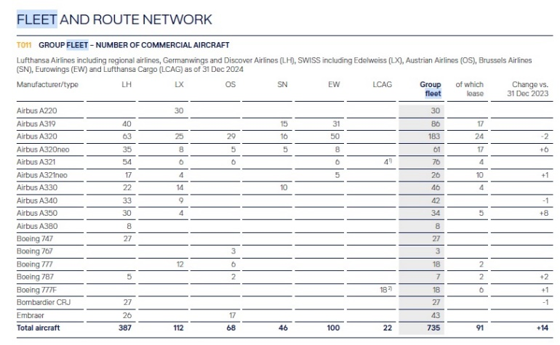

*La flotta del Gruppo Lufthansa al 31/12/2024*

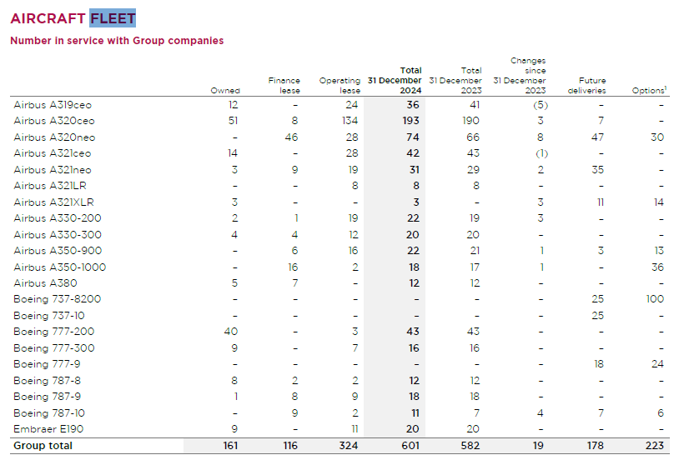

*La flotta del Gruppo IAG al 31/12/2024*

1. <https://www.aviation-industry-news.com/lannual-report-2024-di-lufthansa/>
2. AF/KL hanno pubblicato i dati finanziari ma i dati di traffico non sono completi..
3. Pag. 053 dell’ Annual Report
4. Pag. 042 dell’Annual Report.
5. Tabella contenuta a pag.17 del documento: “Full Year Results 2024” dove viene precisato: *AirFrance: limited operating margin decline despite negative impact of the Olympic Games(€250m)*
6. La SAS ha chiuso il suo esercizio il 31 ottobre 2024.

*25 Marzo 2025*

***Aviation-Industry-News.com***

**E’ uscito il nuovo libro:**

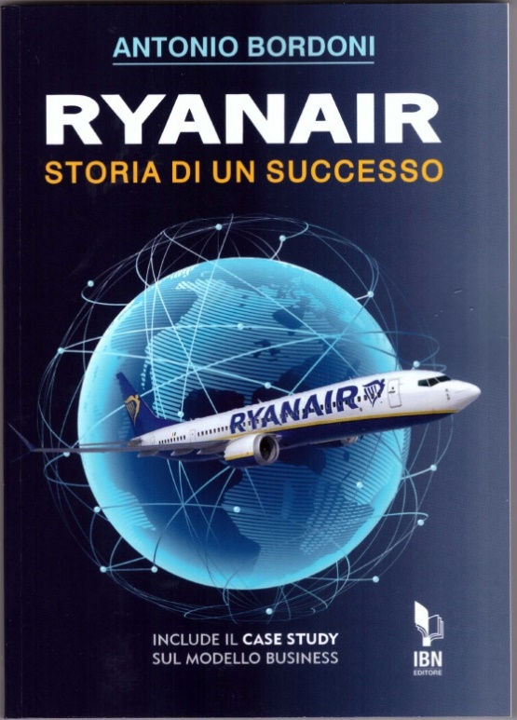

Ryanair è la compagnia aerea più discussa del nostro tempo. La sua storia, la sua ascesa, i suoi successi non sono conosciuti come meritano. Di lei sentiamo parlare quando viene data notizia di una causa in tribunale o di un richiamo da parte di una qualche autorità aeronautica, ma poi dell’esito finale di queste operazioni, dei ricorsi -il più delle volte vinti- non se ne parla, e così intorno ad essa fioriscono leggende metropolitane e pretestuose opinioni. Me se la compagnia irlandese è riuscita a superare tutte le compagnie aeree europee, anche quelle di bandiera, nel numero passeggeri trasportati ed è attualmente -anno 2024- la seconda al mondo, una ragione del suo incredibile successo deve pure esserci, e crediamo sia opportuno portarlo a conoscenza di tutti coloro (200 milioni all’anno) che si imbarcano sui suoi aerei. Il modello da lei lanciato è stato poi copiato da altri vettori ed oggi il tema del *Low Cost* è di grande attualità. Indubbiamente Ryanair merita un “Case Study” ovvero un rapporto completo dei risultati, dell’esame dei temi emergenti di un’azienda nel contesto della sua vita reale. Analizzare il suo Case Study si può rivelare fondamentale per qualsiasi imprenditore. Identificando i problemi che impediscono a un’azienda di raggiungere tutti i suoi obiettivi, è più facile apportare le correzioni necessarie per promuovere il successo attraverso la raccolta dei dati pertinenti. Quindi non solo storia e numeri, ma anche uno sguardo approfondito su ciò che *il modello* Ryanair può insegnare nel linguaggio del marketing aziendale.

INVITIAMO I LETTORI DELLA NOSTRA NEWSLETTER A COMUNICARCI NOMINATIVI INTERESSATI A RICEVERE LA STESSA. L’ABBONAMENTO E’ COMPLETAMENTE GRATUITO E PUO’ ESSERE CANCELLATO IN QUALSIASI MOMENTO.

INVIARE RICHIESTE A: [antonio.bordoni@yahoo.it](mailto:antonio.bordoni@yahoo.it)